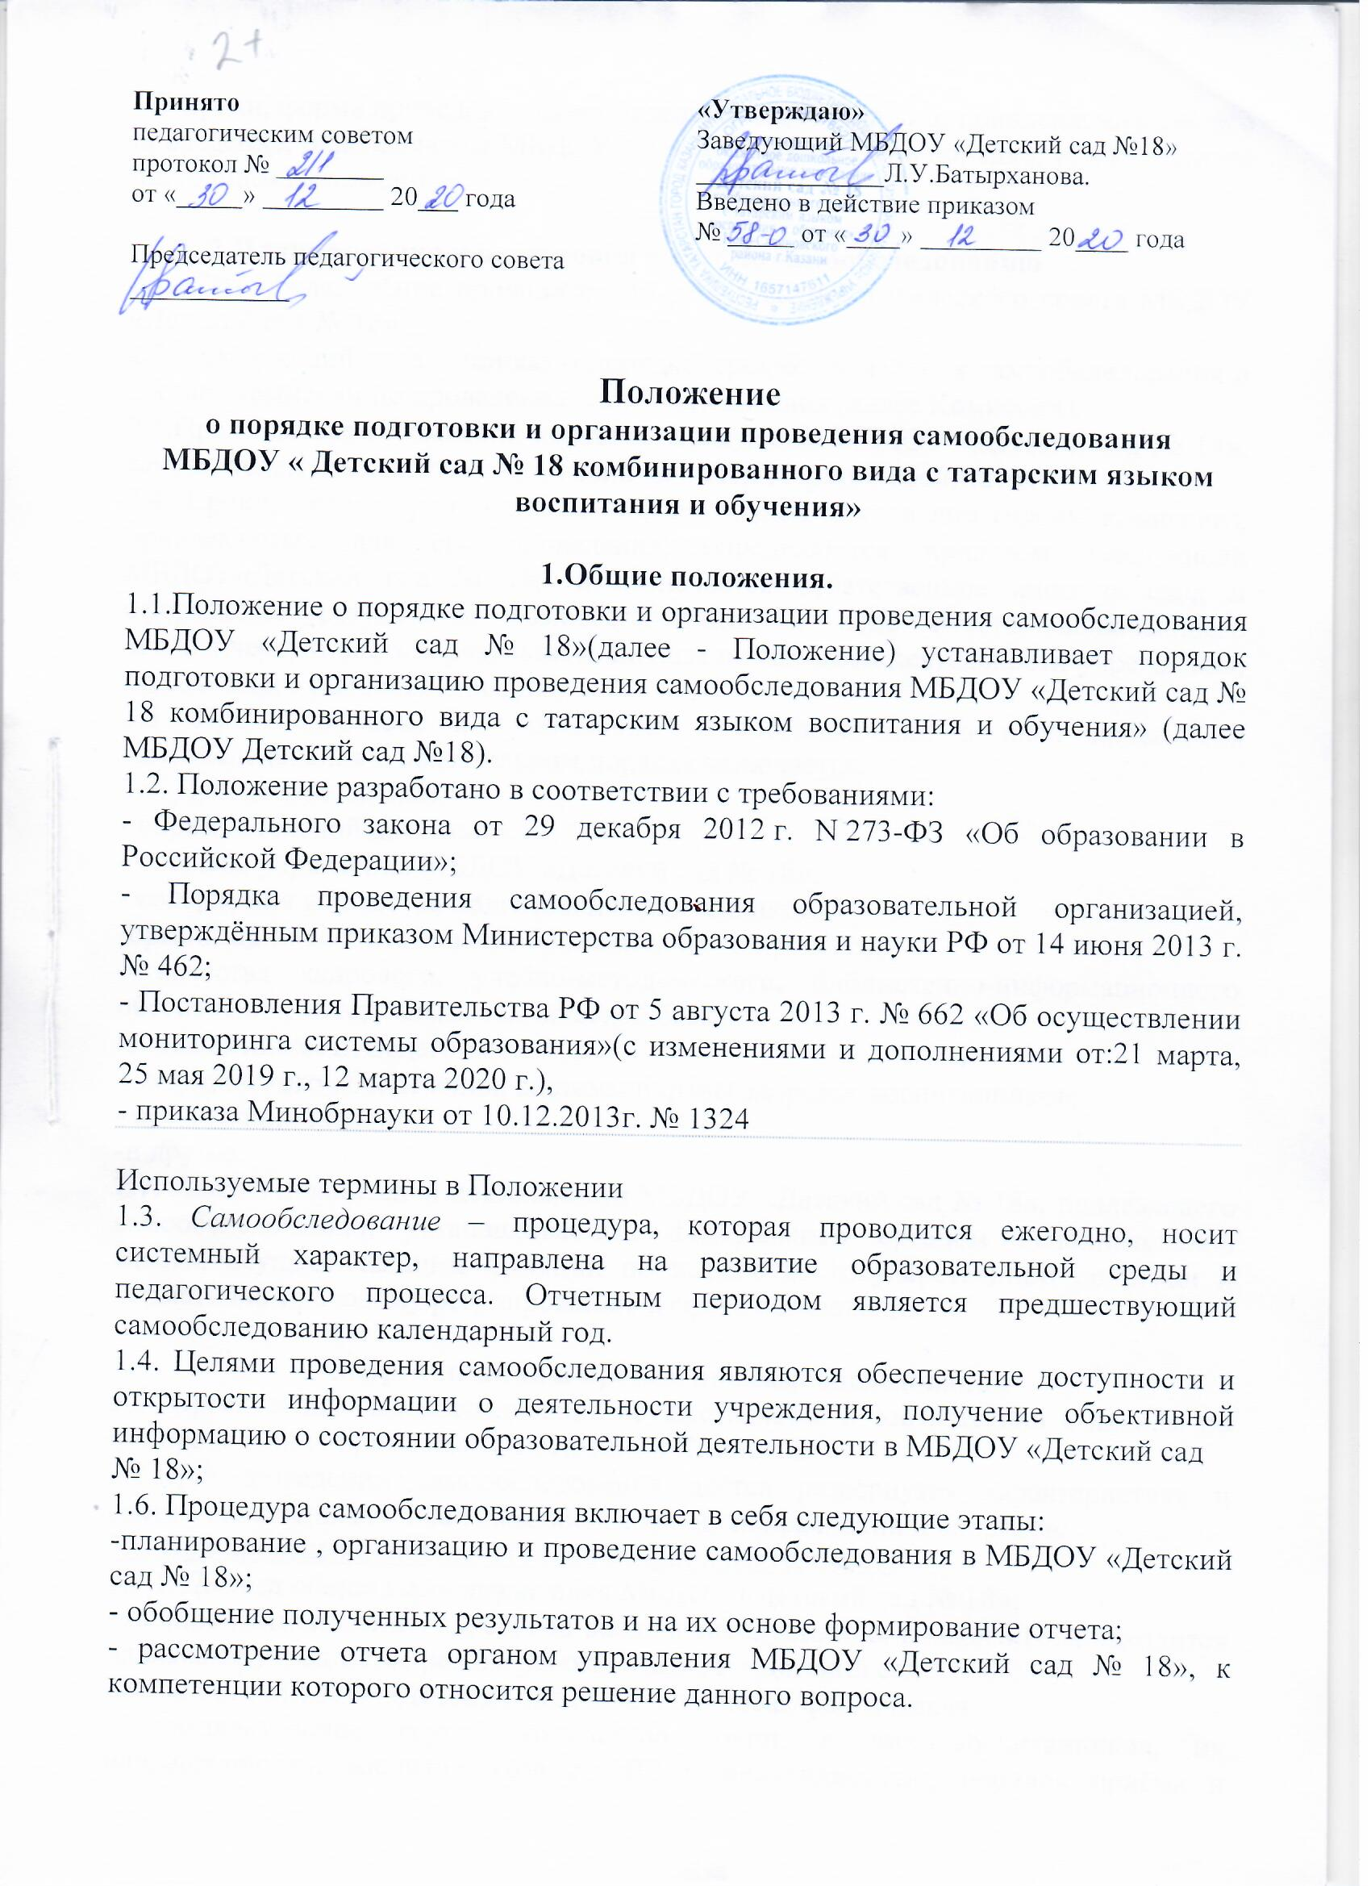1.7.Сроки, форма проведения самообследования, состав лиц, привлекаемых для его проведения, определяются МБДОУ «Детский сад № 18» в порядке, установленном настоящим Положением.

2.Планирование и подготовка работ по самообследованию
2.1. Самообследование проводится по решению педагогического совета МБДОУ «Детский сад № 18».
2.2. Заведующий издает приказ о порядке, сроках проведения самообследования и составе комиссии по проведению самообследования (далее Комиссии).
2.3.Председателем Комиссии является заведующая МБДОУ «Детский сад № 18», заместителем председателя Комиссии является старший воспитатель.
2.4. Сроки, форма проведения самообследования, состав лиц (члены комиссии), привлекаемых для его проведения, определяются приказом заведующей МБДОУ«Детский сад № 18» и назначается ответственное лицо за свод и оформление результатов самообследования в виде отчета, включающего аналитическую часть и результаты анализа показателей деятельности учреждения, подлежащего самообследованию.
2.5. При подготовке к проведению самообследования в план проведения самообследования в обязательном порядке включается:
2.6. Проведение оценки:
- образовательной деятельности,
- системы управления МБДОУ «Детский сад № 18»,
- содержания и качества подготовки воспитанников,
-организации воспитательно-образовательного процесса,
- качества кадрового, учебно-методического, библиотечно-информационного обеспечения, материально-технической базы,
-экран активности педагогов;
- медицинского обеспечения, системы охраны здоровья воспитанников;
- организации питания;
-и другое.
2.7. Анализ показателей деятельности МБДОУ «Детский сад № 18», подлежащего самообследованию, устанавливаемых федеральным органом исполнительной власти, осуществляющим функции по выработке государственной политики и нормативно-правовому регулированию в сфере образования.

3.Организация и проведение самообследования
3.1. Организация самообследования осуществляется в соответствии с планом по его проведению, принимаемом решением Комиссии.
3.2.При проведении самообследования даётся развёрнутая характеристика и оценка включённых в план самообследования направлений и вопросов.
3.3. При проведении оценки образовательной деятельности:
3.3.1. Даётся общая характеристика МБДОУ «Детский сад № 18»:
- полное наименование, адрес, год ввода в эксплуатацию, с какого года находится на балансе учредителя, режим работы МБДОУ «Детский сад № 18»;
- мощность МБДОУ «Детский сад № 18»: плановая/фактическая;
- комплектование групп: количество групп, в них воспитанников, их направленность, воспитанников с ОВЗ и инвалидностью; порядок приёма и отчисления воспитанников, комплектования групп (книга движения воспитанников);
3.3.2. Представляется информация о наличии правоустанавливающих документов:
- лицензия на право ведения образовательной деятельности (соблюдение сроков действия и контрольных нормативов);
- свидетельство о внесении записи в ЕГРЮЛ;
- свидетельство о постановке на учет в налоговом органе;
- устав МБДОУ «Детский сад № 18»;
- локальные акты, определённые уставом МБДОУ «Детский сад № 18» (соответствие перечня и содержания Уставу учреждения и законодательству РФ, полнота, целесообразность);
-свидетельство о государственной регистрации права оперативного управления муниципальным имуществом;
- свидетельство о государственной регистрации права безвозмездного пользования на земельный участок;
- наличие санитарно-эпидемиологического заключения на образовательную деятельность;
-договор о взаимоотношениях между МБДОУ «Детский сад № 18»и учредителем;
3.4. При проведении оценки системы управления МБДОУ « Детский сад № 18»:
3.4.1.Даётся характеристика и оценка следующих вопросов:
-характеристика сложившейся в МБДОУ «Детский сад № 18» системы управления;
-органы управления (персональные, коллегиальные), которыми представлена управленческая система МБДОУ «Детский сад № 18»;
- распределение административных обязанностей в педагогическом коллективе;
-содержание протоколов коллегиальных органов управления МБДОУ «Детский сад № 18», административно-групповых совещаний при заведующей;
-каковы основные формы координации деятельности аппарата управления;
- планирование и анализ учебно-воспитательной работы;
- состояние педагогического анализа: анализ выполнения образовательной программы, рабочих программ педагогов (планов воспитательно-образовательной работы), рекомендации и их реализация;
-каковы приоритеты развития системы управления МБДОУ «Детский сад № 18»;
-полнота и качество приказов руководителя по основной деятельности, по личному составу;
-порядок разработки и принятия ЛНА, касающихся прав и интересов участников образовательных отношений (наличие таковых, частота обновления, принятие новых);
3.4.2. Даётся оценка результативности и эффективности действующей в учреждении системы управления, а именно:
- как организована система контроля со стороны руководства и насколько она эффективна; является ли система контроля понятной всем участникам образовательных отношений;
-как организована система взаимодействия с организациями-партнерами (наличие договоров об аренде, сотрудничестве, о взаимодействии, об оказании услуг и т.д.) для обеспечения образовательной деятельности;
-какие инновационные методы и технологии управления применяются в МБДОУ
«Детский сад № 18»;
- использование современных информационно-коммуникативных технологий в управлении МБДОУ «Детский сад № 18»;
-оценивается эффективность влияния системы управления на повышение качества образования;
3.4.3. Даётся оценка обеспечения координации деятельности педагогической, медицинской, психологической и социальных служб; оценивается состояние коррекционной работы в специализированных группах МБДОУ «Детский сад № 18»;
3.4.4. Даётся оценка работы социальной службы (работа психолога, социального педагога, тьютора ): наличие, качество и оценка полноты реализации плана работы с неблагополучными семьями; социальный паспорт МБДОУ «Детский сад № 18», в т.ч. количество воспитанников из социально незащищённых семей;
3.4.5. Даётся оценка организации взаимодействия семьи и МБДОУ «Детский сад № 18»:
- организация информирования родителей (законных представителей) воспитанников о правах и обязанностях воспитанников, о правах, обязанностях и ответственности родителей (законных представителей) в сфере образования;
-материалы родительского всеобуча (лектории, беседы и др. формы);
- обеспечение доступности для родителей ЛНА и иных нормативных документов;
-содержание и организация работы сайта;
3.4.6. Даётся оценка организации работы по предоставлению льгот (наличие нормативной базы; количество льготников (из регионального/муниципального бюджетов); соблюдение законодательных норм.
3.5. При проведении оценки содержания и качества подготовки воспитанников:
3.5.1. Анализируются и оцениваются:
- Программа развития МБДОУ«Детский сад № 18»;
-образовательные программы, в т.ч. адаптированные; характеристика, структура образовательных программ: аналитическое обоснование программ, основные концептуальные подходы и приоритеты, цели и задачи; принципы построения образовательного процесса; прогнозируемый педагогический результат; анализ реализации образовательных программ;
3.5.2. Анализируется и оценивается состояние воспитательной работы, в том числе:
-характеристика демографической и социально-экономической тенденции развития территории;
-анализ качественного, социального состава родителей, характеристика семей (социальный паспорт МБДОУ «Детский сад № 18»);
-даётся характеристика системы воспитательной работы МБДОУ «Детский сад № 18» (является ли воспитательная работа системой, а не формальным набором внеурочных мероприятий; какие из направлений воспитательной работы реализуются в МБДОУ «Детский сад № 18»; наличие специфичных именно для МБДОУ «Детский сад № 18», форм воспитательной работы);
- мероприятия, направленные на повышение эффективности воспитательного процесса, проводимые МБДОУ «Детский сад № 18» совместно с учреждениями культуры;
-создание развивающей среды: наличие игровых уголков и уголков природы в соответствии с требованиями программы воспитания;
-обеспеченность игрушками, дидактическим материалом; соответствие требованиям к оснащению и оборудованию кабинетов логопеда, психолога;
-наличие и соответствие санитарным требованиям музыкального и спортивного зала, групповых участков: физкультурной площадки; огорода; цветника; зелёных насаждений; состояние групповых площадок, веранд, теневых навесов и игрового оборудования;
-результативность системы воспитательной работы.
3.5.4. Проводится анализ работы по изучению мнения участников образовательных отношений о деятельностиМБДОУ «Детский сад № 18», в том числе:
- изучение мнения участников образовательных отношений о МБДОУ «Детский сад № 18», указать источник знаний о них;
-анализ запросов потребителей образовательных услуг, пожеланий родителей (законных представителей) воспитанников, других заинтересованных лиц;
-анализ используемых методов (анкетирование, собеседование, тестирование, другие) для сбора информации о мнениях участников образовательных отношений, периодичность использования таких методов;
-применение для получения обратной связи таких форм как форум на сайте МБДОУ «Детский сад № 18», интервьюирование, «Телефон доверия», «горячая линия», «День открытых дверей», книга отзывов и предложений и другие); анализ полученных таким образом сведений о качестве подготовки и уровне развития воспитанников, условиях обучения и т.д.;
-меры, которые были предприняты по результатам опросов участников образовательных отношений и оценка эффективности подобных мер;
3.5.5. Проводится анализ и даётся оценка качеству подготовки воспитанников, в том числе:
-число воспитанников, для которых учебный план является слишком сложным полностью или частично (необходимо указать, с чем конкретно не справляются воспитанники);
-указываются формы проведения промежуточной и итоговой оценки уровня развития воспитанников;
- соответствие содержания, уровня и качества подготовки выпускников федеральным государственным образовательным стандартам (требованиям ФГОС);
-достижения воспитанников по сравнению с их первоначальным уровнем;
- достижение целевых ориентиров дошкольного образования в соответствии с требованиями федерального государственного образовательного стандарта;
-наличие выбывших воспитанников без продолжения общего образования;
-результаты мониторинга промежуточной и итоговой оценки уровня развития воспитанников.
3.6. При проведении оценки организации учебного процесса анализируются и оцениваются:
-циклограмма распределения образовательной нагрузки (учебный план учреждения), его структура, характеристика; механизмы составления учебного плана; выполнение;
- годовой календарный учебный график учреждения;
-расписание НОД;
-анализ форм работы с воспитанниками, имеющими особые образовательные потребности;
- соблюдение принципа преемственности воспитательного процесса (необходимо обратить внимание, не превышает ли численность воспитанников лицензионный норматив), сведения о наполняемости групп;
- деятельность по формированию положительной мотивации обучения, развитию познавательной активности и интересов воспитанников;
-создание максимально благоприятных условий для развития способностей, учёт возрастных, индивидуальных особенностей и потребностей воспитанников.
3.7. При проведении оценки качества кадрового обеспечения анализируется и оценивается:
-профессиональный уровень кадров: количество педагогических работников, имеющих высшее (среднее специальное) образование, без педагогического образования; количество педагогических работников с высшей, первой квалификационной категорией, не имеющих квалификационной категории; стаж работы (до 5 лет, 10 лет, 15 лет, свыше 15 лет, от 50 до 55 лет, старше 55 лет); своевременность прохождения повышения квалификации;
- количество педагогических работников, обучающихся в ВУЗах, имеющих учёную степень, учёное звание, государственные и отраслевые награды;
-доля педагогических работников (%), работающих на штатной основе;
-доля педагогических работников, имеющих базовое образование, соответствующее преподаваемым дисциплинам;
-движение кадров за последние пять лет;
-возрастной состав;
-работа с молодыми специалистами (наличие нормативных и отчетных документов);
-творческие достижения педагогов;
- система работы по повышению квалификации и переподготовке педагогических работников и ее результативность; формы повышения профессионального мастерства;
-потребность в кадрах (сумма вакансий, планируемой убыли работников и количества планируемого увеличения штатов);
3.8. При проведении оценки качества учебно-методического обеспечения анализируется и оценивается:
-система методической работы
-соответствие содержания методической работы задачам, стоящим перед МБДОУ
«Детский сад № 18», в том числе в образовательной программе;
- вопросы методической работы, которые ставятся и рассматриваются руководством МБДОУ «Детский сад № 81», педагогическим советом, в других структурных подразделениях;
-наличие методической работы и документов, регламентирующих его деятельность (положение, перспективные и годовые планы работы, анализ их выполнения);
- формы организации методической работы;
-влияние осуществляемой методической работы на качество образования, рост методического мастерства педагогических работников;
-работа по обобщению и распространению передового опыта;
-наличие в МБДОУ « Детский сад № 18» публикаций методического характера, материалов с обобщением опыта работы лучших педагогических работников (указать конкретно), формы трансляции опыта работы педагогов;
-оценка состояния документации, регламентирующей методическую работу, и качества методической работы, пути ее совершенствования;
-использование и совершенствование образовательных технологий, в т. ч. дистанционных (оказание практической помощи педагогическим работникам по внедрению новых технологий и методик в учебный процесс);
- количество педагогических работников МБДОУ «Детский сад № 18», разработавших авторские программы, утверждённые на федеральном и региональном уровнях.
3.9. При проведении оценки качества библиотечно-информационного обеспечения анализируется и оценивается:
- обеспеченность учебной, учебно-методической и художественной литературой;
-обеспечено ли МБДОУ « Детский сад № 18» современной информационной базой (локальная сеть, выход в Интернет, электронная почта, электронный каталог, медиатека, электронные учебники и т.д.);
-востребованность библиотечного фонда и информационной базы;
-наличие сайта МБДОУ «Детский сад № 18»(соответствие установленным требованиям, порядок работы с сайтом), количественные характеристики посещаемости, форум;
-обеспечение открытости и доступности информации о деятельности МБДОУ
«Детский сад № 18» для заинтересованных лиц (наличие информации в СМИ, на сайте образовательного учреждения, информационные стенды (уголки), выставки, презентации и т.д.);
3.10. При проведении оценки качества материально-технической базы анализируется и оценивается:
3.10.1. Состояние и использование материально-технической базы, в том числе:
-уровень социально-психологической комфортности образовательной среды;
-соответствие лицензионному нормативу по площади на одного воспитанника;
-площади, используемых для образовательного процесса (даётся их характеристика);
- сведения о наличии зданий и помещений для организации образовательной деятельности; состоянии и назначение зданий и помещений, их площадь;
-сведения о количестве и структуре технических средств обучения и т.д;
-сведения об обеспечение мебелью, инвентарём, посудой;
-данные о проведении ремонтных работ (сколько запланировано и освоено бюджетных (внебюджетных) средств);
- сведения об основных позитивных и негативных характеристиках в материально-техническом оснащении образовательного процесса;
- меры по обеспечению развития материально-технической базы;
-мероприятия по улучшение условий труда и быта педагогов.
3.10.2. Соблюдение мер противопожарной и антитеррористической безопасности, в том числе:
-наличие автоматической пожарной сигнализации, средств пожаротушения, тревожной кнопки, камер слежения, договоров на обслуживание с соответствующими организациями;
-акты о состоянии пожарной безопасности;
-проведение учебно-тренировочных мероприятий по вопросам безопасности.
3.10.3. Состояние территории МБДОУ «Детский сад № 18», в том числе:
- состояние ограждения и освещение участка;
-наличие и состояние необходимых знаков дорожного движения при подъезде к МБДОУ «Детский сад № 18»;
- оборудование хозяйственной площадки, состояние мусоросборника.
3.11. При оценке качества медицинского обеспечения МБДОУ «Детский сад № 18», системы охраны здоровья воспитанников анализируется и оценивается:
- медицинское обслуживание, условия для лечебно-оздоровительной работы (наличие лицензированного медицинского кабинета; договор с территориальным лечебно-профилактическим учреждением о порядке медицинского обслуживания воспитанников и сотрудников);
-наличие медицинского кабинета;
-регулярность прохождения сотрудниками медицинских осмотров;
- выполнение норматива наполняемости;
-анализ заболеваемости воспитанников;
-сведения о случаях травматизма, пищевых отравлений среди воспитанников;
-выполнение предписаний надзорных органов;
-соблюдение санитарно-гигиенического режима (состояние помещений, режим проветривания, температурный режим, водоснабжение и т.д.);
-использование здоровьесберегающих технологий, отслеживание их эффективности (показать результативность, в т.ч. динамику состояния здоровья);
-система работы по воспитанию здорового образа жизни;
- динамика распределения воспитанников по группам здоровья;
- понимание и соблюдение воспитанниками здорового образа жизни (наличие мероприятий, программ, обеспечивающих формирование у воспитанников навыков здорового образа жизни, работа по гигиеническому воспитанию);
-мероприятия по предупреждению нервно-эмоциональных и физических перегрузок у воспитанников.
3.12. При оценке качества организации питания анализируется и оценивается:
-работа администрации по контролю за качеством приготовления пищи;
-договоры с организациями о порядке обеспечения продуктами питания воспитанников и сотрудников (с кем, на какой срок, реквизиты правомочных документов);
- качество питания: калорийность, сбалансированность (соотношение белков/жиров/углеводов), соблюдение норм питания; разнообразие ассортимента продуктов; витаминизация, объём порций, наличие контрольного блюда; хранение проб; объём порций; использование йодированной соли; соблюдение питьевого режима;
-наличие необходимой документации: приказы по организации питания, наличие графика получения питания, накопительная ведомость, журналы бракеража сырой и готовой продукции; 10-ти дневное меню, технологические карты, картотека блюд; таблицы: запрещённых продуктов, норм питания;
-создание условий соблюдения правил техники безопасности на пищеблоке;
- выполнение предписаний надзорных органов.
3.13. При проведении оценки функционирования внутренней системы оценки качества образования:
3.13.1.Осуществляется сбор и анализ информации о МБДОУ « Детский сад № 18» в соответствии с Перечнем, утверждённым постановлением Правительства РФ от 5 августа 2013 г.№ 662 «Об осуществлении мониторинга системы образования»;
3.13.2. Анализируется и оценивается:
-наличие документов, регламентирующих функционирование внутренней системы оценки качества образования;
- наличие ответственного лица – представителя руководства МБДОУ «Детский сад № 18», ответственного за организацию функционирования внутренней системы оценки качества образования (приказ о назначении, регламент его работы – положение, порядок);
-информированность участников образовательных отношений о функционировании внутренней системы оценки качества образования в МБДОУ
«Детский сад № 18»;
- проводимые мероприятия внутреннего контроля в рамках функционирования внутренней системы оценки качества образования;
- проводимые корректирующие и предупреждающие действия в рамках функционирования внутренней системы оценки качества образования.

4.Обобщение полученных результатов и формирование отчета
4.1. Информация, полученная в результате сбора сведений в соответствии с утверждённым планом самообследования, членами Комиссии передаётся лицу, ответственному за свод и оформление результатов самообследования.
4.2. Лицо ответственное, за свод и оформление результатов самообследования МБДОУ «Детский сад № 18», обобщает полученные данные и оформляет их в виде отчёта, включающего Аналитическую часть и Результаты анализа показателей деятельности учреждения, подлежащего самообследованию (далее - Отчёт). Аналитическая часть состоят из:
1. Общие сведения.
2. Оценка системы управления организацией.
3. Оценка образовательной деятельности (воспитательная работа, дополнительное образование).
4. Оценка функционирования внутренней системы оценки качества (ВСОКО).
5. Оценка кадрового обеспечения.
6. Оценка учебно-методического и библиотечно-информационного обеспечения.
7. Оценка материально-технической базы.
4.3. По результатам анализа делаются выводы:
- соответствует ли деятельность детского сада требованиям законодательства;
- какова динамика развития в сравнении с предыдущим отчетным периодом;
- есть ли успехи, достижения или проблемы в работе детского сада.
4.4.Отчёт подписывается заведующей МБДОУ «Детский сад № 18» и заверяется печатью.
4.5. Итоговая форма Отчёта направляется на рассмотрение органа управления МБДОУ «Детский сад № 18», к компетенции которого относится решение данного вопроса.
4.6. Отчёт размещается в информационно-телекоммуникационных сетях, в т.ч. на официальном сайте МБДОУ «Детский сад № 18» в сети «Интернет», и направляется учредителю не позднее 20 апреля текущего года.
5. Ответственность
5.1. Старший воспитатель, педагогические работники несут ответственность за выполнение данного Положения в соответствии требованиями законодательства.
5.2. Ответственным лицом за организацию работы по данному Положению является заведующаяМБДОУ «Детский сад № 18» или уполномоченное им лицо.

